银联二维码技术对接指引
- 环境与参数
在实施商户侧上线银联云闪付二维码支付业务时，服务商/商户要保证每个商户编号下每个门店至少有一个唯一的终端号（8位），终端编号应采用“门店编号+设备编号（如收银机）”组成，每笔交易要上送正确的商户编号+终端编号，终端编号与门店编号的映射关系要提供给银联。

1.1 接口规范及开发包
银联二维码商户接入最新的接口规范和开发包均会第一时间发布在银联开放平台上，商户可以自行下载，下载地址如下：
https://open.unionpay.com/ajweb/help/file/techFile?productId=89
目前开发包中包含JAVA、.NET、PHP三种版本SDK和DEMO，使用其他开发语言需要自行开发。开发包中的DEMO在WEB容器中可以直接运行（需要修改配置文件acp_sdk.properties中的各种证书路径）。

对账文件格式规范也可在银联开发平台下载，下载地址如下：
https://open.unionpay.com/ajweb/help/file/toDetailPage?id=585&flag=1

1.2．接口地址

测试环境 | 被扫消费、主扫申码、交易撤销、退款 | https://gateway.test.95516.com/gateway/api/backTransReq.do
 | 交易状态查询（消费、撤销、退款） | https://gateway.test.95516.com/gateway/api/queryTrans.do
 | 对账文件下载 | https://filedownload.test.95516.com/
生产环境 | 被扫消费、主扫申码、交易撤销、退款 | https://gateway.95516.com/gateway/api/backTransReq.do
 | 交易状态查询（消费、撤销、退款） | https://gateway.95516.com/gateway/api/queryTrans.do
 | 对账文件下载 | https://filedownload.95516.com/

1.3．参数

1.3.1 商户号
测试环境：在银联开发平台（https://open.unionpay.com/ajweb/index）上使用手机号注册用户即会生成一个777开头的商户号。
生产环境：商户与收单机构签订收单协议，由收单机构提交申请材料到银联，由银联分配商户号。

1.3.2 商户证书及证书密码
交易过程中，需要对请求报文进行签名处理，防止报文被伪造或者在传输过程中被篡改。商户证书即用于给请求报文签名。
测试环境：使用注册好的账号登录银联开发平台，并下载商户证书，商户证书密码为：000000，具体如下图所示：
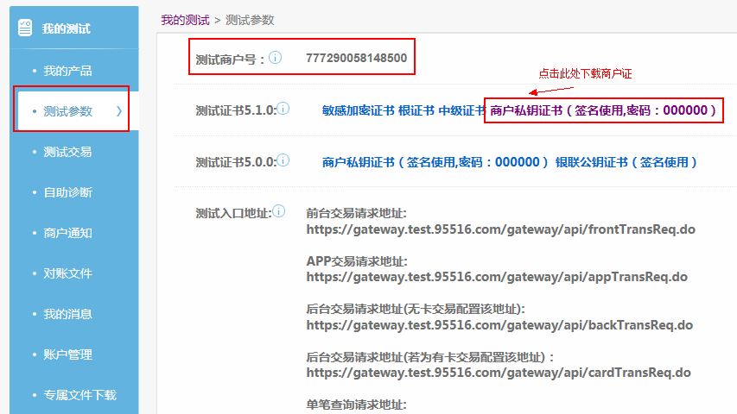

生产环境：登录商户服务平台提交服务单申请下发证书，或者联系银联在当地的分公司，由分公司来帮忙申请。银联下发证书后需要商户上CFCA官网下载，具体下载流程见银联发送的邮件（证书密码由商户在从IE浏览器中导出的时候自行设置）。
注意：一定要将银联下发的商户证书的公钥证书上传到商户服务平台，并点击启用。

1.2.3 验签证书
银联在响应商户的请求时，也会对响应报文进行签名，商户需要验证响应报文中的签名，以确保响应报文确实来自银联，且未被篡改。在5.1.0版本中，响应报文中会包含用于验证响应报文签名的验签证书，这就需要商户不但要验证报文的签名，还要验证响应报文中的验签证书是否合法。
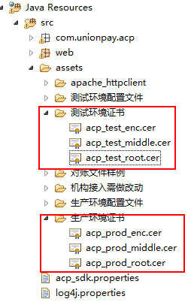
测试环境和生产环境的验签证书都已经打包进开发包了，如上图所示，acp_test_middle.cer和acp_test_root.cer为测试环境的证书，acp_prod_middle.cer和acp_prod_root.cer为生产环境的证书。

1.3.4 敏感信息加密证书
商户接入二维码不涉及用户敏感信息，所以暂不需要使用敏感加密证书。

1.3.5 银行卡
测试环境：详见https://open.unionpay.com/ajweb/help/faq/list?id=4&level=0&from=0。
生产环境：使用真实有效的银行卡即可。

1.4．错误码
错误码列表及说明详见：
https://open.unionpay.com/ajweb/help/faq/list?id=234&level=0&from=0

7位详细错误码列表及说明：
https://open.unionpay.com/ajweb/help/respCode/respCodeList

2．测试数据
生产环境：验证被扫时，扫描银联钱包上的二维码完成验证；验证主扫时，使用银联钱包扫商户生产的二维码来完成支付验证。

测试环境：详见2.1及2.2。

2.1 获取C2B码（被扫）
在测试环境下，测试被扫时，不能使用银联钱包生成的C2B码，需要使用银联开放平台上的二维码仿真来生成，银联开放平台二维码仿真地址如下：
https://open.unionpay.com/ajweb/help/qrcodeFormPage/coverSweepReceiverApp

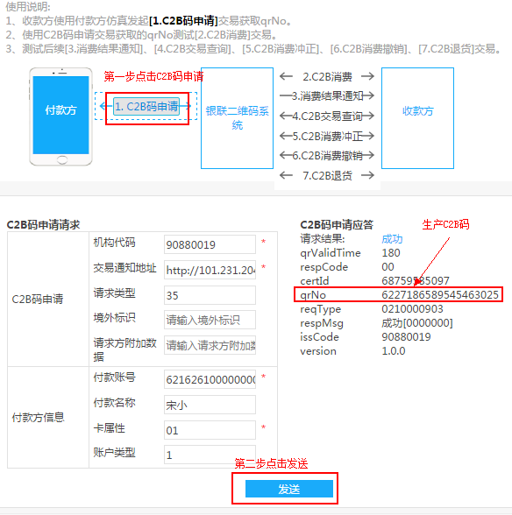
如图上图所示，得到的qrNo即为被扫时使用的C2B码，对于使用扫描枪的测试，还需将C2B码转为条形码或者二维码。

2.2 收款码收款（主扫）
当商户生成收款二维码时，需要付款方使用银联钱包扫码来完成付款，但是测试环境中不能使用银联钱包，需要使用银联开放平台上的二维码仿真完成付款动作。主扫付款仿真地址：
https://open.unionpay.com/ajweb/help/qrcodeFormPage/mainSweepReceiverApp

具体操作流程如下：
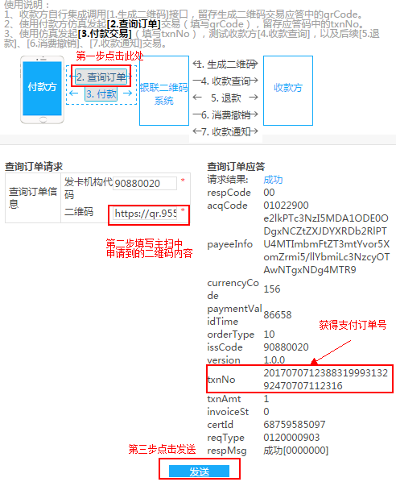
当商户申请二维码付款码时，银联后台会生成一个待支付的订单，付款方在扫描二维码准备支付时，需要先从银联查询二维码对应的订单信息，若确认付款则进行以下实际支付操作：
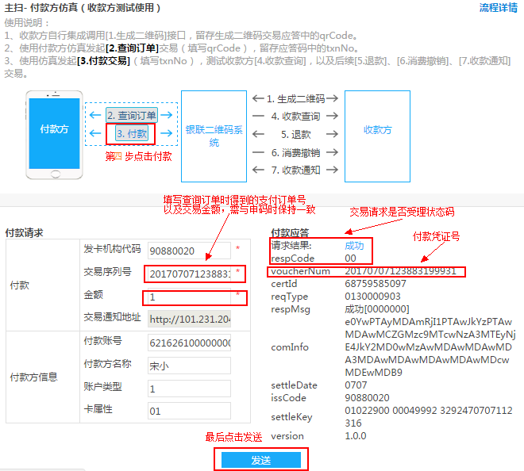
如果商户的测试环境位于公网之上，且在最后点击“发送”前正确填写了交易通知地址，则商户会收到银联发过来的交易通知。

